Информация
о педагогических работников МБОУ СОШ № 26 «ТОЧКА РОСТА»

№ п/п | Фамилия, имя, отчество ,  занимаемая должность, | Уровень образования  Наименование специальности по диплому | квалификация  ученая степень,  ученое звание | Повышение квалификации, профессиональная переподготовка  (учреждение, направление подготовки, год) | Общий стаж/  стаж по специальности | Преподаваемые  предметы и курсы внеурочной  деятельности
1 | Овсянникова Елена Михайловна ,  директор школы  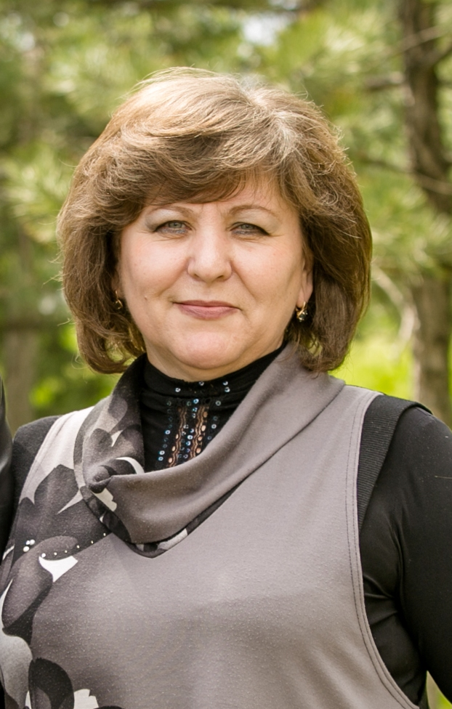 | 1990год  Ростовский Государственный  педагогический институт,  биология  2016год Шахтинский филиал частного учреждения высшего образования «Южно-Российский гуманитарный институт», «Менеджмент в образовании». | Высшая категория  по должности учитель  23.10.2020  Приказ № 845 | ФГА ОУДПО «Академия реализации государственной политики и профессионального развития работников образования Министерства просвещения РФ» г. Москва по дополнительной профессиональной программе«Совершенствова-ние предметных и методических компетенций педагогических работников (в том числе в области формирования функциональной грамотности) в рамках реализации федерального проекта «Учитель будущего». 2020г.  ГБУДПО Ростовской области «Ростовский институт повышения квалификации и профессиональной подготовки работников образования» по программе дополнительного профессионального образования «Управление образованием» по проблеме Комплексные подходы к управлению педагогической системой школы.Методология,теория и практика новых технологий в условиях проектного менеджмента.2020г.  Федеральное государственное автономное образовательное учреждение дополнительного профессионального образования «Академия реализации государственной политики и профессионального развития работников образования Министерства просвещения РФ»,  г. Москва по теме «Использование оборудования  детского технопарка «Кванториум» и центра «Точка роста» для реализации образовательных программ по биологии в рамках естественно- научного направления». 2021г.  ЧОУ дополнительного профессионального образования Донской экономико-правовой колледж предпринимательства, (ДЭПК) по программе дополнительного профессионального образования «Основы оказания первой помощи при работе с детьми и подростками. Охрана здоровья несовершеннолетних». 2021г.  ЧОУ дополнительного профессионального образования Донской экономико-правовой колледж предпринимательства,  «Организационно-правовые аспекты противодействия коррупции в управлении образовательной организацией». 2021г.  ЧОУ дополнительного профессионального образования (ДЭПК) по программе дополнительного профессионального образования Донской экономико-правовой колледж предпринимательства, по программе «Охрана труда.Организация и правовые основы охраны труда в организациях системы образования» .2021г.  Федеральное государственное автономное образовательное учреждение дополнительного профессионального образования «Академия реализации государственной политики и профессионального развития работников образования Министерства просвещения РФ»,  г. Москва по дополнительной профессиональной программе «Механизмы эффективного управления школой: кадровые и финансовые ресурсы».2021г.  ГБУДПО Ростовской области «Ростовский институт повышения квалификации и профессиональной переподготовки работников образования» Программа дополнительного профессионального образования «Цифровая образовательная среда», 2021 год | 39лет/  39лет | Биология  (5-6 классы)
2 | Юдина Татьяна Дмитриевна,  Заместитель директора по учебно-воспитательной работе  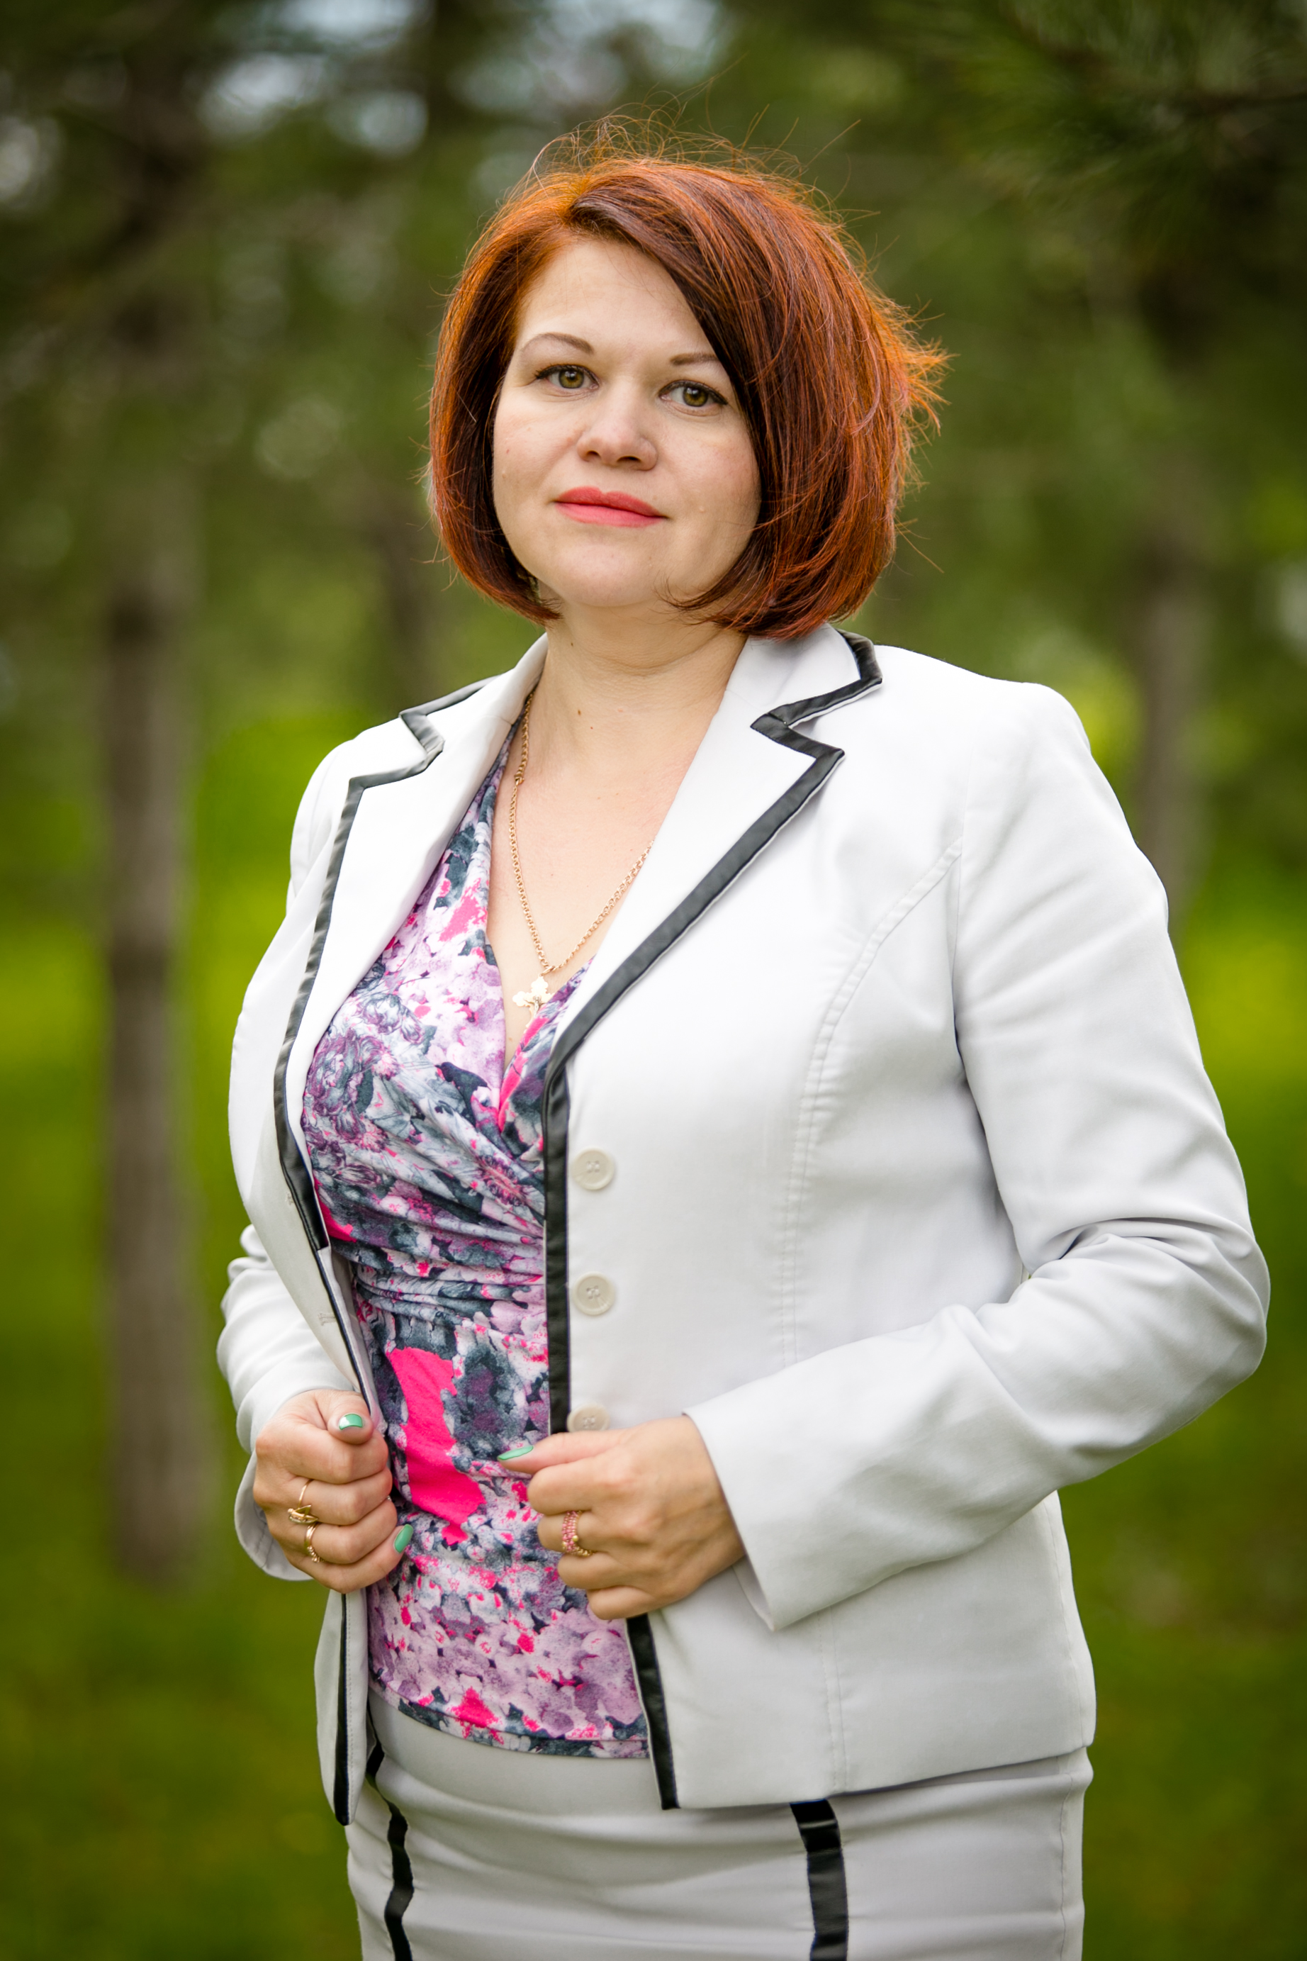 | 2005г  Высшее,  ГОУ ВПО "Ростовский государственный Университет, г. Ростов-на Дону, Историк.  Преподаватель 2016г.  Диплом о профессиональной переподготовке ООО Учебный центр «Профессионал» «Организация менеджмента в образовательной организации», г.Москва, Менеджер  образования. | Высшая категория  по должности учитель  21.06.2019  Приказ № 462 | ГБУДПО РО «Ростовский институт повышения квалификации и профессиональной подготовки работников образования», по программе дополнительного профессионального образования «Управление образованием» по проблеме: Стратегические ориентиры в условиях трансформации образования , перехода школы в режим стабильного функционирования и развития .2021год.  Частное образовательное учреждение дополнительного профессионального образования  Донской экономико-правовой колледж предпринимательства,  «Основы оказания первой медицинской помощи при работе с детьми и подростками. Охрана здоровья несовершеннолетних» 2021 г.  Частное образовательное учреждение дополнительного профессионального образования Донской экономико-правовой колледж предпринимательства,  «Организационно-правовые аспекты противодействия коррупции в управлении образовательной организацией» . 2021г  Федеральное государственное автономное образовательное учреждение дополнительного профессионального образования «Академия реализации государственной политики и профессионального развития работников образования Министерства просвещения РФ»,  г. Москва по дополнительной профессиональной программе «Механизмы эффективного управления школой: кадровые и финансовые ресурсы».2021г.  ГБОУ ДПО РО РИПК и ППРО по программе: «Стратегические ориентиры в условиях трансформации образования, перехода школы в режим стабильного функционирования и развития», г. Ростов-на Дону, 2021г.  ООО «Инфоурок» по программе: «Организация работы с обучающимися с ОВЗ в соответствии с ФГОС», г. Смоленск, 2021г.  Государственное бюджетное учреждениие дополнительного образование Ростовской области «Ростовский институт повышения квалификации и профессиональной переподготовки работников образования» Программа дополнительного профессионального образования «Цифровая образовательная среда», 2021 год | 29лет/  29лет | Индивидуальное обучение на дому ОВЗ -  (9 класс)
3 | Галайко Анна Андреевна  Заместитель директора по воспитательной работе  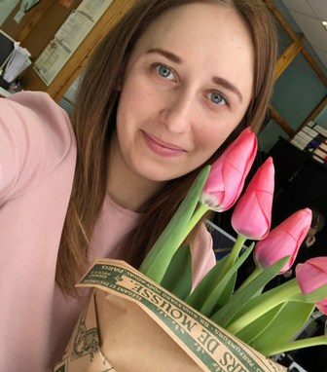 | 2018г  Институт сферы обслуживания и предпринима-  тельства(филиал)  ДГТУ в  г.Шахты,  бакалавр Информацион-ные системы и технологии  2021 год. ЧОУ ДПО Донской экономико-правовой колледж предпринимательства (ДЭПК) по программе дополнительной профессиональной переподготовки «Менеджмент в образовании. Управление образовательной организацией в условиях реализации ФГОС», | Без категории | Ч ОУ Дополнительного Профессионального образования «Институт повышения квалификации и профессиональной подготовки». Программа профессиональной переподготовки «Педагогика и психология», 2020 год  Ч О У Дополнительного Профессионального образования «Институт повышения квалификации и профессиональной подготовки». Программа профессиональной переподготовки «Современный урок изобразительного искусства в контексте реализации ФГОС ООО, ФГОС СОО», 2020 год  ООО«Центр непрерывного образования и инноваций» Дополнительная образовательная программа «Актуальные цели и задачи классного руководства», 2021 год  ЧОУ ДПО Донской экономико-правовой колледж предпринимательства. (ДЭПК) по программе дополнительного профессионального образования «Оказание первой помощи при работе с детьми подростками. Охрана здоровья несовершеннолетних», 2021 год  ЧОУДПО Донской экономико-правовой колледж предпринимательства(ДЭПК) по программе дополнительного профессионального образования. «Обеспечение антитеррористи-  ческой безопасности в образовательной организации», 2021 год  ГБУ ДО Ростовской области «Ростовский институт повышения квалификации и профессиональной переподготовки работников образования» Программа дополнительного профессионального образования «Воспитание», 2021  ЧОУДПО Донской экономико-правовой колледж предпринимательства, (ДЭПК) по программе дополнительного профессионального образования « Оказания первой помощи при работе с детьми и подростками. Охрана здоровья несовершеннолетних». 2021г.  ГБУ ДО Ростовской области «Ростовский институт повышения квалификации и профессиональной переподготовки работников образования» Программа дополнительного профессионального образования «Цифровая образовательная среда», 2021 год | 7лет /  2.5лет | Английский язык  Внеурочная деятельность
4 | Попова Екатерина Алексеевна,  Учитель.  (Руководитель центра  ТОЧКА РОСТА)  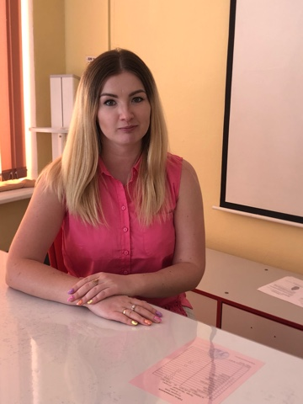 | 2019 год. Федеральное государственное автономное образовательное учреждение высшего образования «Южный федеральный университет» г. Ростов-на-Дону  «Педагогическое образование» - Магистр | Соответствие занимаемой должности  22. 10. 2021 Приказ № 137 | Государственное бюджетное учреждение дополнительного профессионального образования Ростовской области «Ростовский институт повышения квалификации и профессиональной подготовки работников образования» Дополнительное профессиональное образование «Технология и предприниматель-  ство» г. Ростов-на-Дону, 2019 год.  Федеральное государственное автономное образовательное учреждение дополнительного профессионального образования «Академия реализации государственной политики и профессионального развития работников образования Министерства просвещения РФ»,  г. Москва «Использование оборудования  детского технопарка «Кванториум» и центра «Точка роста» для реализации образовательных программ по химии в рамках естественно- научного направления». 2021г.  ООО «Инфоурок».  Программа повышения квалификации «Работа классного руководителя по организации взаимодействия семьи и школы», 2021 г.  Федеральное государственное автономное образовательное учреждение дополнительного профессионального образования «Академия реализации государственной политики и профессионального развития работников образования Министерства просвещения Российской Федерации» г.Москва по дополнительной профессиональной программе «Формирование ИКТ-грамотности школьников», 2021 г.  Федеральное государственное автономное образовательное учреждение дополнительного профессионального образования «Академия реализации государственной политики и профессионального развития работников образования Министерства просвещения Российской Федерации» г.Москва по дополнительной профессиональной программе «Школа современного учителя. Химия», 2021 г.  Частное образовательное учреждение дополнительного профессионального образо-  вания Донской экономико-правовой колледж предпринимательства(ДЭПК) по программе дополнительного профессионального образования «Основы оказания  первой помощи при работе с детьми и подростками. Охрана здоровья несовершеннолетних». 2021г.  Государственное бюджетное учреждениие дополнительного образование Ростовской области «Ростовский институт повышения квалификации и профессиональной переподготовки работников образования» Программа дополнительного профессионального образования «Цифровая образовательная среда», 2021 год | 8лет/  3года | Биология 7, 9,10 класс.  Химия 7-10 класс.  Внеурочная деятельность: Зеленая лаборатория: 5, 6, 7, 8 класс.  Внеурочная деятельность: Химия для почемучек 5, 6, 7 8 «А», 8 «Б», 9 класс.  Технология (девочки) 6, 7, 9 класс.
5 | Борзик Ольга Анатольевна,  учитель   | 1994год  Ростовский государственный  педагогический университет,  Педагогика и методика  начального образования | Высшая категория,  23.10.2020  Приказ № 845 | ООО «Инфоурок» по программе повышения квалификации «Продуктивность учебной деятельности младших школьников общеобразовательного учреждения в рамках реализации ФГОС НОО». 2019 г.  ООО «Инфоурок» по программе повышения квалификации «Организация работы с обучающимися с ограниченными возможностями здоровья (ОВЗ) в соответствии с ФГОС». 2019 г.  ГБУ ДПО РО РИПК и ППРО по программе дополнительного профессионального образова-  ния «Управление образованием». «Нормативно-правовое обеспечение государственной итоговой аттестации обучающихся образовательных учреждений в формате ОГЭ». 2021г.  ООО «Инфоурок» по программе повышения квалификации «Организация образовательного процесса: воспитательная работа,дополнительное  образование, внеурочная деятельность». 2021г.  ООО «Инфоурок» по программе повышения квалификации «Работа классного руководителя по организации взаимодействия семьи и школы». 2021 г.  ЧОУ ДПО Донской экономико-правовой колледж предпринимательства (ДЭПК) по программе дополнительного профессионального образования « Оказания первой помощи при работе с детьми и подростками. Охрана здоровья несовершеннолетних». 2021г.  Федеральное государственное автономное образовательное учреждение дополнительного профессионального образования «Академия реализации государственной политики и профессионального развития работников образования Министерства просвещения РФ».г. Москва.По программе «Школа современного учителя.География».2021г.  ГБУДПО Ростовской области «Ростовский институт повышения квалификации и профессиональной переподготовки работников образования» Программа дополнительного профессионального образования «Цифровая образовательная среда», 2021 год | 33года /  33года | Начальные классы  (4 класс)  География  (5-10, классы)  Внеурочная деятельность  (4 класс)
6 | Ефремова Ольга Андреевна  учитель  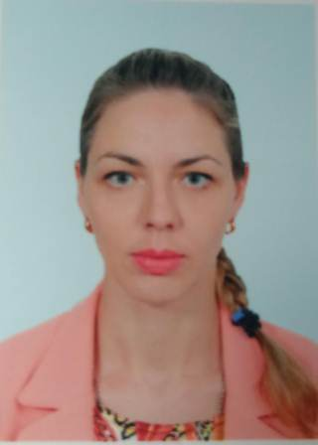 | 2010год  ФГАУ АОУ ВПО "Южный  Федеральный Университет" Радиофизика и электроника, | Соответствие  занимаемой должности  29.09.2016 год  Приказ № 112 | Ф Г А ОУ дополнительного профессионального образования «Академия реализации государственной политики и профессионального развития работников образования Министерства просвещения РФ»,г. Москва.«Использование оборудования детского технопарка «Кванториум» и центра «Точка роста» для реализации образовательных программ по физике в рамках естественно- научного направления». 2021г.  Частное образовательное учреждение дополнительного профессионального образования Донской экономико-правовой колледж предпринимательства, (ДЭПК) по программе дополнительного профессионального образования «Основы оказания первой помощи при работе с детьми и подростками. Охрана здоровья несовершеннолетних 2021г  Государственное бюджетное учреждениие дополнительного образование Ростовской области «Ростовский институт повышения квалификации и профессиональной переподготовки работников образования» Программа дополнительного профессионального образования «Цифровая образовательная среда», 2021 год | 14лет/  8лет | Физика  (7-10кл )  Внеурочная деятельность:  «Белая ладья» -  (1-4 классы)

